Jérémy TREMBLAY B1
Guillaume TOUMAZET

Preuves maîtrise des compétences

DOCUMENTATION (dossier documentation à la racine) :


- Je sais décrire le contexte de mon application, pour que n’importe qui soit capable de comprendre à quoi elle sert (voir le fichier contexte.pdf).
- Je sais concevoir et décrire un diagramme de cas d’utilisation pour mettre en avant les différentes fonctionnalités de mon application (voir les fichiers contexte.pdf et description_diagramme_cas_utilisation.pdf).
- Je sais concevoir un diagramme UML de qualité représentant mon application (voir les fichiers SVG dans le dossier diagramme_de_classes).
- Je sais décrire mon diagramme UML en mettant en valeur et en justifiant les éléments essentiels (voir le fichier description_diagramme_de_classes.pdf).

CODE (dossier code à la racine) :
- Je sais utiliser les Intent pour faire communiquer deux activités.
=> Nous avons utilisé les Intent pour faire communiquer nos activités, en particulier l’activité du menu principal, avec le menu du jeu :

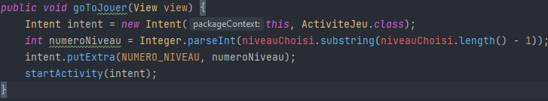
Classe ActiviteMenuPrincipal. On réalise un intent dans lequel on passe des données, puis on lance la nouvelle activité.
- Je sais développer en utilisant le SDK le plus bas possible.
=> Depuis Android Studio, on peut voir le SDK minimum visé (le plus bas) dans File → Project Structure → Modules :
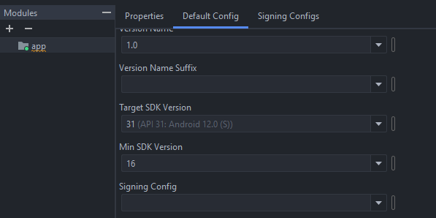
SDK minimum : 16, pour toucher tous les appareils.

Aussi visible depuis le fichier build.gradle :
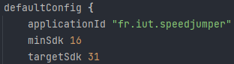
- Je sais distinguer mes ressources en utilisant les qualifier
=> Réalisation de fichiers XML de layout avec des qualifiers qui vont venir changer l’affichage en fonction de si le téléphone est en mode portrait ou paysage :

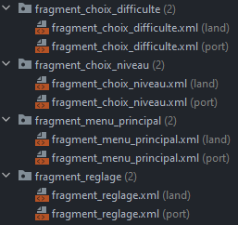
De même pour les images et vecteurs qui sont sélectionnés en fonction de la densité de pixels du téléphone :

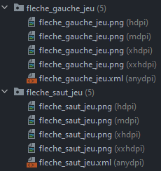
- Je sais faire des vues xml en utilisant layouts et composants adéquats
=> Nous avons réalisé beaucoup de vues en XML pour nos contrôles, nos menus :

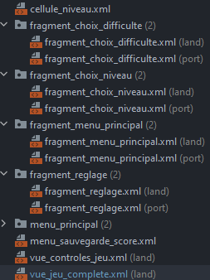
Nous avons utilisé principal le ConstraintLayout. Nous nous sommes également servis du LinearLayout et du FrameLayout. Le ConstraintLayout a par exemple été utilisé pour contraindre la position des boutons dans la fenêtre de notre jeu :

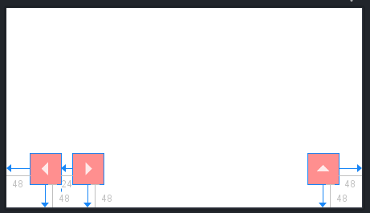
Capture d’écran depuis le designer pour mettre en évidence les contraintes sur les boutons du jeu.

Voir les fichiers de la capture d’écrans pour plus d’informations (dossier layout).

- Je sais coder proprement mes activités, en m’assurant qu’elles ne font que relayer les évènements
=> Nos activités ne font que relayer les évènements, elles n’ont pas plus de responsabilité. Elles ne font rien que ferait le modèle (c’est lui qui gère tout le jeu, le système de déplacements, de collisions, etc.). Par exemple, lors de la détection d’une touche, on vient simplement ajouter cette touche dans une liste, et le modèle s’occupera ensuite de la traiter :

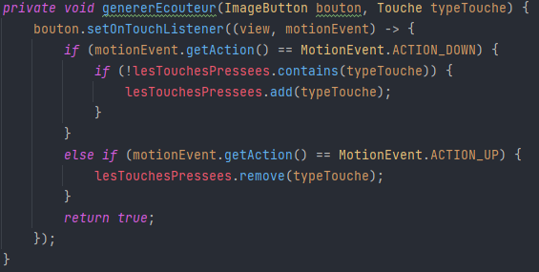
Classe RecuperateurDeTouchesAndroid. Il s’occupe simplement d’ajouter la touche pressée dans une collection qui est ensuite traitée par le modèle :

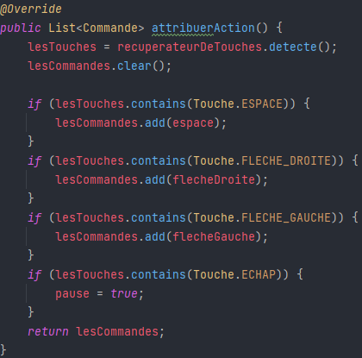
Le modèle gère ensuite la logique derrière la pression de ces touches (classe GestionnaireActionUtilisateurJeu).

- Je sais coder une application en ayant un véritable métier
=> Notre modèle est encapsulé de manière à ce que chaque classe n’est qu’une, et une seule responsabilité. Notre modèle contient de nombreuses classes qui ne sont que des données métier (qui vont contenir nos données). Aucune donnée métier n’est traitée et manipulée dans la vue, le modèle les conserve dans des collections et les traite de la manière dont il a été conçu. Voici par exemple notre classe Carte2D qui encapsule toutes les données contenues dans une carte :

Cette classe gère les données contenues à l’intérieur d’une et une seule carte. On y retrouve par exemple la carte sous forme d’un tableau à deux dimensions de tuiles, ainsi que ses dimensions et un identifiant unique.

On peut aussi citer les classes liées au maintient des scores de notre jeu, ou encore les classes liées à nos entités (qui représentent des être vivants déplaçables).
- Je sais parfaitement séparer vue et modèle
=> Notre vue possède notre GestionnaireDeJeu qui est une façade et qui vient faciliter l’utilisation de notre jeu. A aucun moment nos vues viennent modifier les données de notre modèle et vice-versa. Le modèle possède sa boucle de jeu qui le met à jour (se référer à la question de la boucle threadée), et la vue est simplement notifiée par ce modèle. Tout ce que fais la vue, c’est créer le modèle et s’y abonner de manière à mettre à jour l’affichage :

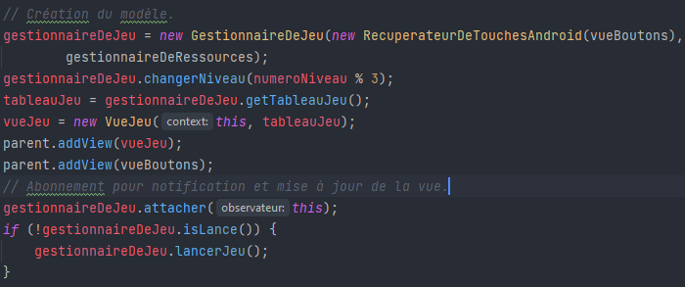
Classe ActiviteJeu. Création du modèle et abonnement. Aucune autre action n’est réalisée par la vue hormis rafraîchir de nouveau l’affichage de manière périodique.
- Je maîtrise le cycle de vie de mon application
=> Nous avons essayé de contrôler au maximum le cycle de vie de notre application. Pour ce faire, nous gérons différemment les actions que nous réalisons en fonction de si l’application est ouverte, fermée ou mise en pause.

Dans la classe ActiviteJeu et ActiviteMenuPrincipal, nous réalisons un petit affichage

- Je sais utiliser le findViewById à bon escient
=> Nous avons
- Je sais gérer les permissions dynamiques de mon application
=> Notre application ne demande aucune autorisation.


- Je sais gérer la persistance légère de mon application
- Je sais gérer la persistance profonde de mon application
=> Nous n’avons réalisé aucune persistance profonde de notre application.
- Je sais afficher une collection de données
- Je sais coder mon propre adaptateur
- Je maîtrise l’usage des fragments
- Je maîtrise l’utilisation de Git

APPLICATION :
- Je sais développer une application sans utiliser de librairies externes.
=> Depuis Android Studio, on peut s’assurer qu’aucune bibliothèque externe n’a été ajoutée dans File→ Project Structure → Dependencies :
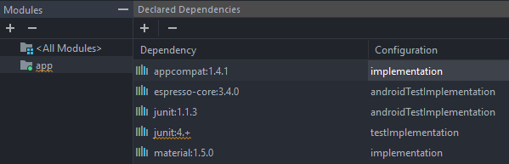
Ce qui correspond aux bibliothèque standard.

- Je sais développer une application publiable sur le store.
=> Nous n’avons pas publié notre application sur le store.

- Je sais développer un jeu intégrant une boucle de jeu threadée observable.
=> Nous avons bien une boucle de jeu threadée observable.

A la création, le jeu s’abonne en tant qu’observateur :

On peut la lancer de cette manière :

On peut l’interrompre :

- Je sais développer un jeu graphique sans utiliser de SurfaceView
=> Nous n’avons pas utilisé de SurfaceView, nous avons créés nos propres classes View et ViewGroup que nous avons affichées. Voir les classes du paquetage fr.iut.speedjumper.ui.vues.

Voici quand même quelques détails. Nos tuiles sont gérées par une classe VueTuile qui étend View :
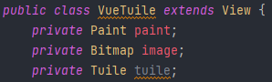
Classe VueTuile. Elle a pour responsabilité de faire correspondre une tuile de notre modèle avec une image.

De plus, cette classe redéfinie la méthode onDraw qui est appelée lorsque la vue doit être redessinée :

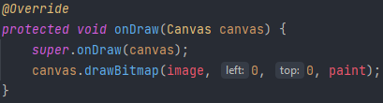
Classe VueTuile, méthode onDraw. Une vueTuile s’affiche simplement en affichant son image à la position 0, 0.

Ce n’est pas sa responsabilité de bien se placer sur l’écran, c’est une autre classe qui gère cela. Cette autre classe est la classe VueCarte, qui contient plusieurs VueTuile. Or cette VueCarte est aussi une View, on a donc affaire à une composition. Par conséquent, la VueCarte étend la classe ViewGroup car elle contient un regroupement de vues (celles de chaque tuile de la carte) :

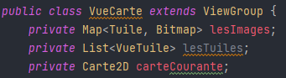
Composition de la classe VueCarte qui contient plusieurs tuiles.

Lors de la création de cette VueCarte, on vient simplement ajouter un certain nombre de VueTuile afin de pouvoir recréer graphiquement notre carte :

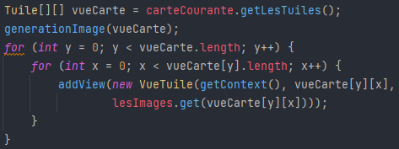
Création des VueTuile à partir des données du modèles et des images, et ajout dans la liste de fils maintenus dans la classe ViewGroup (la classe ViewGroup gère ses vues filles).

Enfin, notre VueCarte redéfinie des méthodes pour mesurer ses fils (onMeasure) et pour spécifier comment les afficher (onLayout). Les méthodes sont assez grosses, voir le code pour plus de détail (classe VueCarte).

De même, une VueCarte est contenue dans une VueNiveau. Une VueNiveau est une ViewGroup, car elle contient également les boutons (pour les contrôles), et le personnage (une VueEntite). Nous avons ainsi réussis à générer un affichage avec nos propres vues personnalisées, et sans utiliser de SurfaceView.

